Министерство образования и науки Украины
Национальный технический университет Украины "Киевский политехнический институт имени Игоря Сикорского"
Факультет информатики и вычислительной техники

Кафедра автоматизированных систем обработки
информации и управления

ОТЧЕТ

по лабораторной работе № 4 по дисциплине
«Проектирование алгоритмов»

„ Поиск в условиях противодействия, игры с полной информацией ”

Выполнил
(шифр, фамилия, имя, отчество)
Радченко Денис ІП-92

Проверил

(фамилия, имя, отчество )
Головченко М.Н.

Киев 2020
Содержание
1 Цель лабораторной работы 3
2 Задание 4
3 Выполнение 6
3.1 Программная реализация 6
3.1.1 Исходный код 6
3.1.2 Примеры работы 6
Выводы 7
Критерии оценивания 8

Цель лабораторной работы
Цель работы – изучить основные подходы к формализации алгоритмов нахождения решений задач в условиях противодействия. Ознакомится с подходами к программированию алгоритмов искусственного интеллекта в играх с полной информацией.

Задание
Согласно варианту (таблица 2.1) реализовать визуальное игровое приложение для игры пользователя с компьютерным оппонентом. Для реализации стратегии игры компьютерного оппонента использовать алгоритм альфа-бета-отсечений.
Реализовать три уровня сложности (легкий, средний, сложный) +1балл.
Сделать обобщенный вывод по лабораторной работе.
Таблица 2.1 – Варианты
№ | Вариант
1 | Баше https://ru.wikipedia.org/wiki/Баше_(игра)
2 | Нейтрико http://www.iggamecenter.com/info/ru/neutreeko.html
3 | Точки https://ru.wikipedia.org/wiki/Точки_(игра)
4 | Dots and Boxes https://ru.wikipedia.org/wiki/Палочки_(игра)
5 | Алемунгула http://www.iggamecenter.com/info/ru/alemungula.html
6 | Snakes http://www.papg.com/show?3AE4
7 | Cram https://en.wikipedia.org/wiki/Cram_(game)
8 | Тико http://www.iggamecenter.com/info/ru/teeko.html
9 | Obstruction 8х8 http://www.papg.com/show?2XMX
10 | Gale http://www.papg.com/show?1TPI
11 | Гомоку https://ru.wikipedia.org/wiki/Гомоку
12 | Ним https://ru.wikipedia.org/wiki/Ним_(игра)
13 | Клоббер http://www.iggamecenter.com/info/ru/clobber.html
14 | Hackenbush http://www.papg.com/show?1TMP
15 | Линкидж (больше) http://www.iggamecenter.com/info/ru/linkage.html
16 | Заяц и Волки (за Зайца) http://www.iggamecenter.com/info/ru/foxh.html
17 | 3D Noughts and Crosses 4 x 4 x 4 http://www.papg.com/show?1TND
18 | Domineering 8х8 http://www.papg.com/show?1TX6
19 | Транспозиция http://www.iggamecenter.com/info/ru/transposition.html
20 | Заяц и Волки (за Волков) http://www.iggamecenter.com/info/ru/foxh.html
21 | Вари http://www.iggamecenter.com/info/ru/oware.html
22 | Калах http://www.iggamecenter.com/info/ru/kalah.html
23 | Реверси https://ru.wikipedia.org/wiki/Реверси
24 | Линкидж (меньше) http://www.iggamecenter.com/info/ru/linkage.html
25 | Три мушкетера (за мушкетеров) http://www.iggamecenter.com/info/ru/threemusk.html
26 | Сим https://ru.wikipedia.org/wiki/Сим_(игра)
27 | Col http://www.papg.com/show?2XLY
28 | Snort http://www.papg.com/show?2XM1
29 | Chomp http://www.papg.com/show?3AEA
30 | Три мушкетера (за гвардейцев) http://www.iggamecenter.com/info/ru/threemusk.html

Выполнение

Программная реализация

Исходный код
https://github.com/sadsirko/game_min_max

Примеры работы
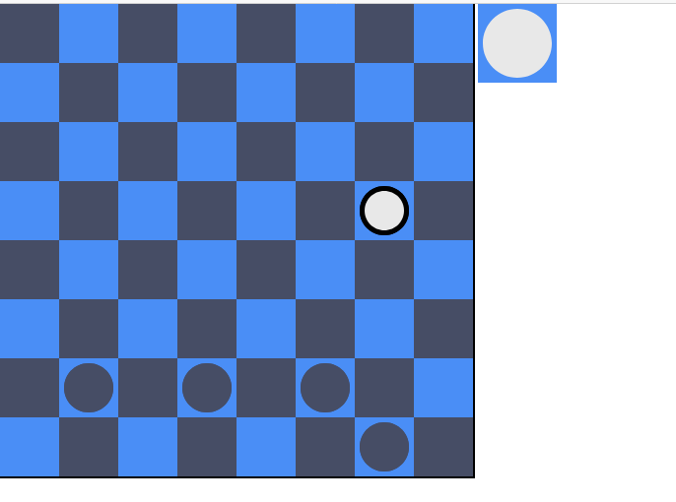
На рисунках 3.1 и 3.2 показаны примеры работы программы.

Рисунок 3.1 –

Рисунок 3.2 – Выводы
Функция оценки — расстояние до дна* для зайца, при стоячих фишках волков

Критерии оценивания
При условии сдачи лабораторной работы до 19.11.2020 включительно максимальный балл равен – 5. После 19.11.2020 максимальный балл равен – 1.
Критерии оценивания в процентах от максимального балла:
- программная реализация алгоритма – 95%;
- выводы – 5%.
+1 дополнительный балл можно получить за реализацию уровней сложности.

